关于申报北京市教育科学“十三五”规划2020年度一般课题的通知

各中小学、幼儿园、职高、直属单位、民办学校：
根据《北京市教育委员会关于印发北京市教育科学“十三五”规划2020年度课题指南的通知》《北京市教育科学规划课题管理办法》（2016年5月16日修订）与《北京市教育科学规划课题管理细则》的相关要求，结合本区实际情况，现针对北京市教育科学“十三五”规划2020年度一般课题的申报与管理工作做出如下通知，请各单位根据《北京市教育科学规划一般课题推荐标准》（附件1），严格把控推荐申报课题的质量，积极做好本单位有关北京市教育科学“十三五”规划2020年度一般课题申报的宣传、组织、推荐、报送等工作。
- 课题选题
一般课题的申请者可根据自己的工作实际和研究基础，依据《北京市“十三五”期间教育科学研究规划纲要》确定的三个研究方向和十个研究领域自行设计课题名称和研究内容申请课题。
十个研究领域：
1.教育宏观战略与政策研究
2.教育基本理论与国际比较研究
3.教育治理体系研究
4.课程、教学、评价改革研究
5.学生发展研究
6.教育人才队伍建设研究
7.教育资源配置与效益研究
8.教育信息化研究
9.传统文化教育与德育研究
10.生态文明教育与可持续发展教育研究
各领域分为“教育决策咨询研究”“教育基础理论研究”“教育教学实践研究”三个研究方向。
研究者可自主确定研究题目，鼓励开展教育基本问题和教育难点问题研究，鼓励开展教育实验研究。
- 经费承诺
一般课题全部为单位资助的规划课题，其研究经费由申请者单位承担，需要3万元以上经费保证。所在单位应按照申报课题时的承诺，在课题获得立项后确保经费及时到位。
三、申请人条件
1.北京市教育科学规划课题申请人原则上应具有副高级以上专业技术职务或博士学位。
2.不具备副高级以上专业技术职务或博士学位的，须由2名具有副高级以上专业技术职务的同行专家推荐。
3.为避免重复立项，浪费资源，特作如下规定：课题负责人只能申请1项课题；正在承担北京市教育科学规划课题的课题负责人不能申请2020年度课题；同年申请全国教育科学规划课题、北京市社会科学基金项目立项的课题负责人不得立项北京市教育科学规划课题。
四、完成时限
1.教育决策咨询类课题要求在1-2年内完成；教育基础理论类课题、教育教学实践类课题要求在3-4年内完成。
2.研究期限自课题批准立项之日起计算，课题延期或相关变更须报请北京市教育科学规划领导小组办公室批准备案。
五、申报事项
1. 一般课题申报采取网上初评和网上申报两个步骤。第一步骤：网上初评在朝阳区教育科学研究规划课题管理系统中进行，具体申报流程见附件5。第二步骤：网上申报在北京市教育科学规划网课题管理系统中进行。
3.区规划办组织专家评委进行网上初评，确定市规划网申报推荐名单。推荐名单和填报事宜再行通知。
六、提交要求
请各单位科管干部于2020年3月5日16点之前将本单位一般课题申报书电子版（见附件3）、课题设计论证活页（见附件4）和汇总表（见附件6）放在同一个压缩包中以附件形式发送至邮箱cyqjyghb@126.com。邮件标题请注明：单位+市规划一般课题+申报数量。
七、补充说明
重大课题、优先关注课题、重点课题、校本研究专项课题、青年专项课题网络申报工作将于3月启动，申报书类同一般课题申报书。请各单位提醒本单位有申报意愿的老师提前做好准备。

申报工作联系人及电话：刘海南18910369266，曹洪彪 13839258116

附件1：北京市教育科学规划一般课题推荐标准
附件2：北京市教育科学“十三五”规划2020年度课题指南
附件3：北京市教育科学规划一般课题申请书
附件4：北京市教学科学规划课题设计论证活页
附件5：北京市教育科学“十三五”规划2020年度一般课题初评申报流程
附件6：一般课题汇总表（Excel表格）
朝阳区教育科学规划领导小组办公室
2020年2月14日

附件1：
北京市教育科学规划一般课题推荐标准
评  审  内  容 | 权重 | 评 审 标 准
评  审  内  容 | 1 | A级  （90-100分） | B级  （75--89分） | C级  （60--74分） | D级  （0-59分）
选  题  意  义 | 0.2 | 有重要创新性或应用性。 | 有比较重要的创新性或应用性。 | 创新性或应用性一般。 | 基本属于重复性工作。
研  究  基  础 | 0.15 | 已有相关成果丰富，熟悉研究现状，所列参考文献具有代表性。 | 已有比较丰富的相关成果丰富，比较熟悉研究现状，所列参考文献比较有代表性。 | 已有一般相关成果，一般了解研究现状，所列参考文献有一定代表性。 | 没有相关成果，不了解研究现状，所列参考文献没有代表性。
课  题  设  计 | 0.4 | 目标明确，内容充实，思路清晰。 | 目标比较明确，内容比较充实，思路比较清晰。 | 目标基本明确，内容基本充实，思路基本清晰。 | 目标不够明确，内容空泛，思路模糊。
研  究  方  法 | 0.15 | 方法适切 | 方法比较适切 | 方法基本适切 | 方法不当
研  究  条  件 | 0.1 | 完全具备 | 比较具备 | 一般条件 | 不具备

附件2：
编 号：
北京市教育科学规划一般课题
申请书

研 究 方 向
课 题 类 别
研 究 领 域
课 题 名 称
课 题 负 责 人
负责人所在单位
填 表 日 期
北京市教育科学规划领导小组办公室
2016年5月修订

申请者的承诺与成果使用授权

一、本人自愿申报北京市教育科学“十三五”规划 年度课题。认可所填写的《北京市教育科学规划课题申请书》（以下简称为《课题申请书》）为有约束力的协议，并承诺对所填写的《课题申请书》所涉及各项内容的真实性负责，保证没有知识产权争议。同意北京市教育科学规划领导小组办公室有权使用《课题申请书》所有数据和资料。课题申请如获准立项,在研究工作中，接受北京市教育科学规划领导小组办公室及其委托部门的管理，并对以下约定信守承诺：
1．遵守相关法律法规。遵守我国《著作权法》和《专利法》等相关法律法规；遵守我国政府签署加入的相关国际知识产权规定。
2．遵循学术研究的基本规范。科学设计研究方案，采用适当的研究方法，如期完成研究任务，取得预期研究成果。
3．尊重他人的知识贡献。客观、公正、准确地介绍和评论已有学术成果。凡引用他人的观点、方案、资料、数据等，无论曾否发表，无论是纸质或电子版，均加以注释。凡转引文献资料，均如实说明。
4．恪守学术道德。研究过程真实，不以任何方式抄袭、剽窃或侵吞他人学术成果，杜绝伪注、伪造、篡改文献和数据等学术不端行为。成果真实，不重复发表研究成果；对课题主持人和参与者的各自贡献均要在成果中以明确的方式标明。
5．维护学术尊严。保持学者尊严，增强公共服务意识，维护社会公共利益。维护北京市教育科学规划课题声誉，不以课题名义牟取不当利益。
6．遵守课题管理规定。遵守《北京市教育科学规划课题管理办法》及其实施细则的规定。
7．明确课题研究的资助和立项部门。北京市教育科学规划课题研究成果发表时须在醒目位置独家标明“北京市教育科学‘十三五’规划××年度××××课题（课题批准号：××××）成果”字样，课题名称和类别与课题立项通知书相一致。凡涉及政治、宗教、军事、民族等问题的研究成果须经北京市教育科学规划领导小组办公室同意后方可公开发表。
8．标明课题研究的支持者。要以明确方式标明为课题研究做出重要贡献的非课题组个人和集体。
9．正确表达科研成果。按照《国家通用语言文字法》规定，规范使用中国语言文字、标点符号、数字及外国语言文字。
10．遵守财务规章制度。合理有效使用课题经费，不得滥用和挪用。课题结题时如实报告经费使用情况，不报假帐。
11．按照预期完成研究任务。课题立项获得批准的资助经费低于申请的资助经费时，同意承担课题并按预期完成研究任务，达到预期研究目标。
12．成果达到约定要求。课题成果专著、论文、研究报告等公开发表，并在学术界和实践领域产生一定的影响。
二、作为课题研究者，本人完全了解北京市教育科学规划领导小组办公室的有关管理规定，完全意识到本声明的法律后果由本人承担。特授权北京市教育科学规划领导小组办公室：有权保留并向有关部门或机构报送课题成果的原件、复印件、摘要和电子版；有权公布课题研究成果的全部或部分内容，同意以影印、缩印、扫描、出版等形式复制、保存、汇编课题研究成果；允许课题研究成果被他人查阅和借阅；有权推广科研成果，允许将课题研究成果通过内部报告、学术会议、专业报刊、大众媒体、专门网站、评奖等形式进行宣传、试验和培训。

申请者（签章）：＿＿＿＿＿＿＿＿＿＿
年 月 日

一、数据表
课题名称
主题词
课题类别 |  | 一般课题 |  |  |  |  |  |  |  |  |  |  |  |  |  | 研究领域
研究方向
负责人姓名 |  |  |  |  |  |  | 性别 |  |  |  |  |  | 民族 |  |  |  |  |  | 出生日期
行政职务 |  |  |  |  |  |  |  |  |  |  | 专业职务 |  |  |  |  |  |  |  |  | 最后学历
最后学位 |  |  |  |  | 预计完成时间
工作单位 |  |  |  |  |  |  |  |  |  |  |  |  |  |  |  |  |  | 电子信箱
通讯地址 |  |  |  |  |  |  |  |  |  |  |  |  |  |  |  |  |  |  |  |  | 邮政编码
单位电话 |  |  |  |  |  |  |  |  | 家庭电话 |  |  |  |  |  |  |  |  |  | 手机
主  要  参  加  者（最多9人） | 姓名 |  | 性别 | 出生年月 |  |  |  | 专业职务 |  |  |  | 研究专长 |  |  |  |  | 学历 |  | 学位 |  |  | 工作单位
申请经费(单位:万元)
二、负责人和课题组主要成员近五年取得的与本课题有关的研究成果
成果名称 | 著作者 | 成果形式 | 发表刊物或出版单位 | 发表出版时间
三、负责人和课题组主要成员近五年来承担的研究课题
（请提供课题相关证书、证明复印件，如课题立项证书、结题证书等）
承担人 | 课题名称 | 课题类别 | 批准  时间 | 批准单位 | 是否  已结题
四、课题设计论证（总字数限4000字以内）
- 本课题核心概念的界定，国内外研究现状述评；
- 选题的目的、意义及研究价值；
- 本课题的研究目标、研究内容、研究假设和拟创新点；
- 本课题的研究思路、研究方法、技术路线和实施步骤。
五、完成课题的条件和保证（总字数限1500字以内）
已取得相关研究成果的社会评价（引用、转载、获奖及被采纳情况），主要参考文献（限填10项）；课题负责人和主要成员完成本课题的研究能力；完成本课题的时间、资料、设备及研究手段等。

六、预期研究成果
主要阶段性成果
序号 | 成果形成时间 |  | 阶段成果名称 | 成果形式 | 承担人
1
2
3
4
5
6
7
8
最终研究成果
序号 | 完成时间 | 最终成果名称 |  | 成果形式 | 承担人
1
2
3
4
七、经费预算
序号 |  | 经费开支科目 | 金额（万元） | 序号 | 经费开支科目 | 金额（万元）
1 |  | 资料费 |  | 6 | 专家咨询费
2 |  | 数据采集费 |  | 7 | 劳务费
3 |  | 差旅费 |  | 8 | 印刷费
4 |  | 会议费 |  | 9 | 管理费（总计不超过项目总资助额的3%）
5 |  | 设备费 |  | 10
合计 |  |  | 万元
课  题  经  费  管  理  与  保  障  承  诺 | 1.承诺遵守财务规章制度，如实填报，严格监督课题经费的合理有效使用，保证课题经费单独立户，专款专用，不挤占和挪用课题经费，在课题结题时提供课题经费使用明细单。  2.承诺以单位名义支持该项课题，拟资助课题经费 万元，用于课题研究、课题鉴定等课题开支，保证课题研究正常进行（申报“一般课题”的负责人所在单位财务部门必须填写此项，明确资助标准不少于3万元。）
课  题  经  费  管  理  与  保  障  承  诺 | 承诺：  遵守财务规章制度，如实填报，严格监督课题经费的合理有效使用，保证课题经费单独立户，专款专用，不挤占和挪用课题经费，在课题结题时提供课题经费使用明细单。  经费管理单位名称：  开户银行：  银行帐号：  财务联系电话：
课  题  经  费  管  理  与  保  障  承  诺 | 单位财务部门公章：  财务部门负责人签字：
八、推荐人意见
不具有高级专业技术职务或博士学位的申请人，须由两名具有高级以上专业技术职务的同行专家推荐。推荐人须认真负责地介绍课题负责人和参加者的专业水平、科研能力、科研态度和科研条件，并说明该课题取得预期成果的可能性。
第一推荐人意见：

推荐人签名（需本人亲笔签名或本人印章）
年 月 日
第二推荐人意见：

推荐人签名（需本人亲笔签名或本人印章）
年 月 日
九、课题负责人所在单位意见
申请书所填写的内容是否属实：该课题负责人和参加者的政治业务素质是否适合承担本课题的研究工作；本单位能否提供完成本课题所需的时间和条件；本单位是否同意承担本课题的管理任务和信誉保证。

单 位 公 章
单位负责人签字：
年 月 日
十、受托管理机构意见
对课题负责人所在单位意见的审核意见；是否同意报送北京市教育科学规划领导小组办公室；其他意见。

公 章
负责人签字：
年 月 日

附件3： 课题设计论证活页
课题名称：
1.本课题核心概念的界定，国内外研究现状述评；2.选题的目的、意义及研究价值；3.本课题的研究目标、研究内容、研究假设和拟创新点；4.本课题的研究思路、研究方法、技术路线和实施步骤。5.已有相关成果；6.主要参考文献(限填10项)；7、主要参加者的学术背景和人员结构（职务、专业、年龄）；8、完成课题的条件和保障。(请按此8部分逐项填写，限5500字内)。
此表供匿名评审使用，必须填写，但不得出现申请人和课题组成员姓名、单位名称等个人资料。
附件4：
北京市教育科学“十三五”规划
2020年度课题指南

为深入贯彻落实党的十九大和十九届二中、三中、四中全会精神，贯彻落实习近平总书记关于教育的重要论述，贯彻落实全国和全市教育大会精神，进一步提升首都教育现代化水平，促进首都教育科研事业的繁荣发展，按照《教育部关于加强新时代教育科学研究工作的意见》和《北京市“十三五”期间教育科学研究规划纲要》的要求，结合首都教育发展的重大战略需求和改革趋势，特制定本年度规划课题指南。
一、重大课题
1.新时代创新思想政治课程的内容与方法研究
2.北京市构建服务全民终身学习的教育体系研究
3.《首都教育现代化2035》重大战略任务推进策略研究
二、优先关注课题
（一）教育宏观战略与政策研究
1.京沪市属高校发展比较研究
2.“城教融合”的内涵、形式及体制机制研究
3.新时代首都职业教育转型与发展研究
4.北京市教育扶贫和对口支援的政策与实践研究
（二）教育基本理论与国际比较研究
1.北京基础教育国际学校发展研究
2.学校、家庭、社会“三位一体”共育研究
3.中国教育经验的国际话语体系研究
（三）教育治理体系研究
1.公办、民办教育协调发展的制度体系研究
2.北京市支持民办幼儿园提供普惠性服务的政策研究
3.集团化办学背景下学校治理体系的理论与实践研究
（四）课程、教学、评价改革研究
1.“1+X证书”制度建设中技能评价方法研究
2.中小学教科书促进中华民族文化认同的作用研究
3.新高考改革背景下建构增值评价体系研究
4.职业院校数学课程教学模式改革研究
5.中小学校劳动教育课程开发研究
6.“一带一路”小语种专业课程设置研究
（五）学生发展研究
1.北京市普通高中育人方式创新研究
2.中小学生危机处理的有效策略研究
3.市属高校学生实习实践体系研究
4.北京市中小学生体质健康测试成绩现状及对策研究
5.中小学生在线自适应诊断模式构建研究
6.基于大数据的市属高校学生发展质量监测研究
（六）教育人才队伍建设研究
1.北京市中小学教师减负问题研究
2.北京市专任教师从业状况与生活状况调查研究
3.十二年一贯制学校教师队伍建设方法探究
4.基于中华优秀传统文化提升中小学教师育人能力的研究
5.提升普通中小学教师科研素养的行动研究
6.新时代中小学班主任队伍建设研究
- 教育资源配置与效益研究
1.北京市高校“双一流”学科的投入与产出研究
2.大中小学教育成本核算方法研究
3.京津冀教育协同发展的内在机制与配套政策研究
4.北京市民办教育机构风险防控机制研究
5.高校捐赠资源筹募的政策保障与激励机制研究
6.学校教育公共空间优化研究
- 教育信息化研究
1.互联网+背景下城乡优质教育资源共享的有效途径研究
2.基于信息网络技术的未来学校研究
3.中小学网络学习空间下的教学改革研究
4.AI在中高考英语听说测评中的应用研究
（九）传统文化教育与德育研究
1.新时代加强爱国主义教育的策略研究
2.首都历史名校文化育人研究
（十）生态文明教育与可持续发展教育研究
1.中小学生生态文明教育的特点与影响因素研究
2.北京市大中小幼学生生态文明素养评价体系研究
三、自由选题领域
本年度规划课题指南只列出重大课题和优先关注课题题目，重点课题、青年专项课题、一般课题、校本研究专项课题不设具体指南，研究者可自主确定研究题目，鼓励开展教育基本问题和教育难点问题研究，鼓励开展教育实验研究。

附件6：北京市教育科学“十三五”规划2020年度一般课题
文本申报流程

一、申报时间
2020年2月15 日～2020年3月4日（2020年3月4日晚24点关网）
二、申报步骤
1．登录《北京市朝阳区教育科学研究规划课题管理系统》（网址：http://chengguo.cyqjks.com:9200/main.do?systemFlag=1，推荐使用360极速浏览器；
2．各单位科管干部需要登陆系统，为本单位申报者“建账号”“设用户名”“分配密码”“角色授权”，具体步骤如下：
（1）用户登录
【单位名称】是“单位名”，【用户名】是“单位名+科管室”，【密码】是“123456”
例：朝阳区教育研究中心的科管干部进入系统的输入方式是
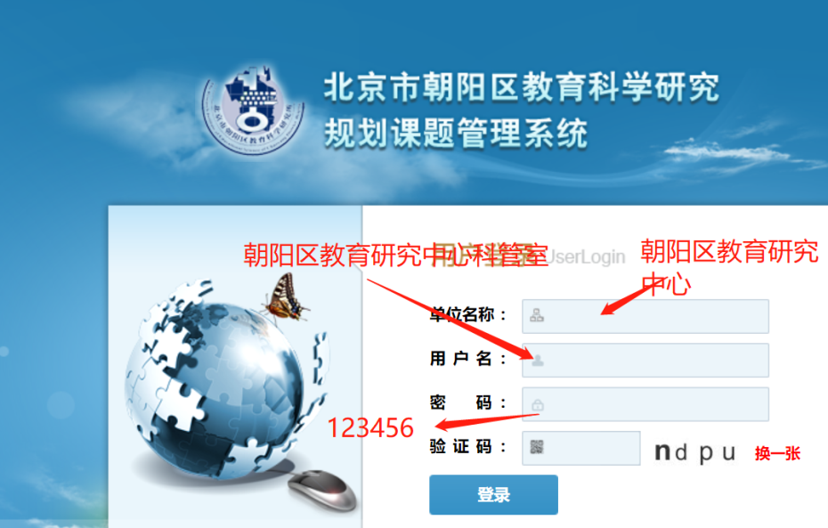
【单位名称】是“朝阳区教育研究中心”，【用户名】是“朝阳区教育研究中心科管室”，【密码】是“123456”
提示：如果学校已经合并更名，本次申报依然沿用以往的用户名即可。合并的学校会有两种情况：
第一种：教育集团内部要求各集团校统一由集团提交，这种情况就通过集团原账户统一提交即可；
第二种：总校不做统一规定，合并后的学校，依旧可以独立提交。这种情况，分校可使用原账户提交。
不管上述哪种情况，填写《申报表》时，一定使用更新后的校名。
（2）修改密码
进入本单位《成果评审管理系统》界面后，点击页面右上方“个人信息”按钮，修改密码并保存，便于再次进入系统使用；
（3）创建账号
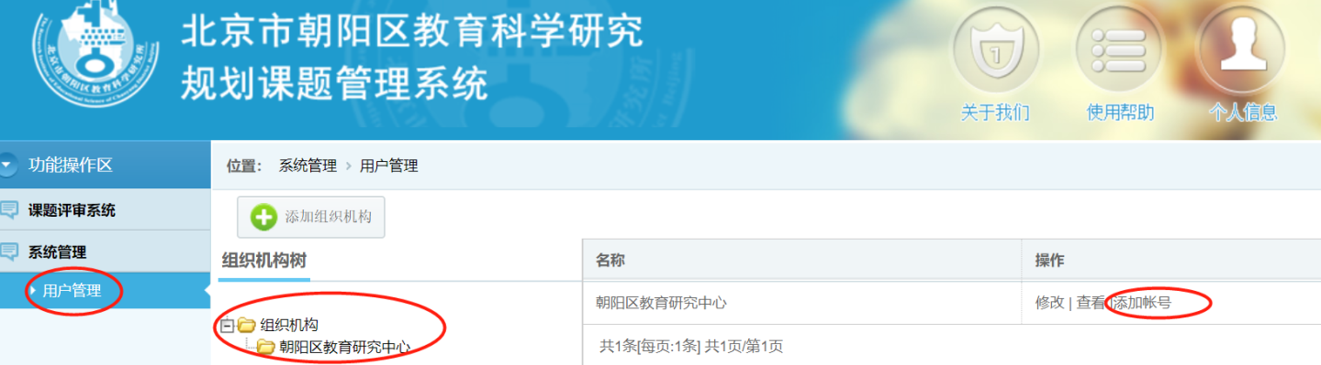
修改密码后，点击页面左侧“系统管理”按钮，出现“用户管理”，点击该按钮，弹出“组织机构树”；点击页面上方的“添加账号”，弹出对话框，请科管干部填写【账户名称】、【真实姓名】、【登陆密码】是“123456”和【确认密码】四项内容，其中，【账户名称】与【真实姓名】要保持一致。然后按“添加”按钮；

（4）角色授权
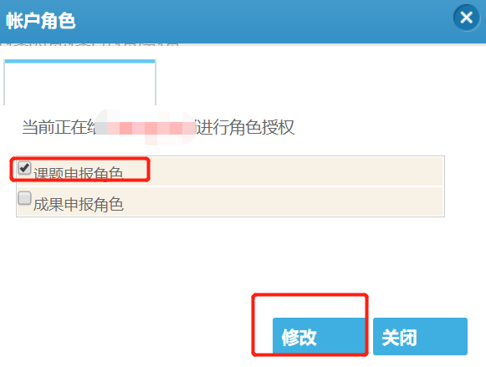
点击右侧“授权”栏的“角色”，勾选弹对话框的“课题申报角色”，点击“修改”，完成对新建账号的角色授权。
3.申报者填写申报书
（1）申报者按照本单位科管干部给定的“单位名称”、“用户名”和“密码”准确输入，进入课题申报界面；
（2）点击页面右上方“个人信息”按钮，修改密码并保存，便于再次进入系统使用；
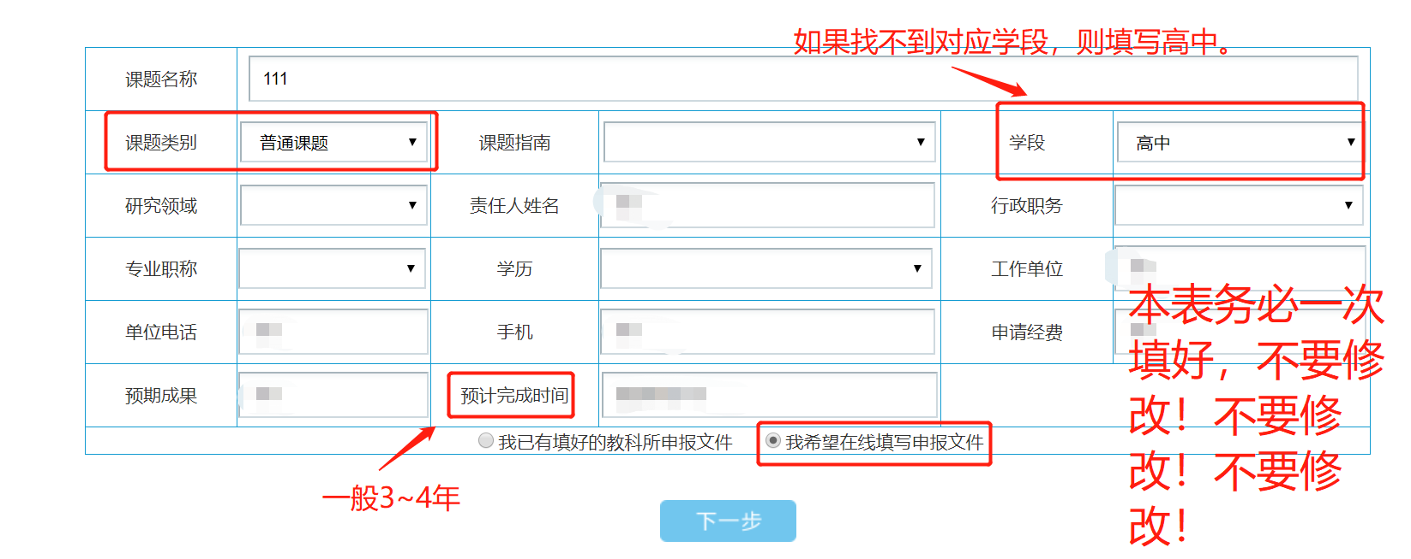
（3）点击页面左侧“课题申报管理”按钮，弹出如下界面

【课题类别】请选择“普通课题”，【学段】如果找不到对应学段，请选择“高中”。页面底端选择“我希望在线填写申报文件”。
提示：本表务必一次性填好，不要修改！
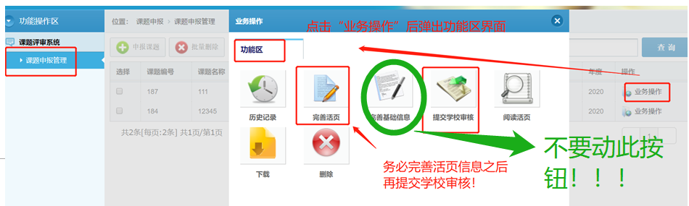
（4）填写申请书。在线填写申请书，填写申报书后，点击“暂存”“下一步”，再关闭申报书界面，回到“课题申报管理”界面。点击【业务操作】按钮，弹出“功能区”界面（如下图所示），点击“完善活页”，出现《北京市朝阳区教育科学“十三五”规划课题论证活页》。请删掉此表，替换为附件4《北京市教育科学规划课题设计论证活页》。填写之后点击暂存。回到“功能区”界面，提交学校审核。
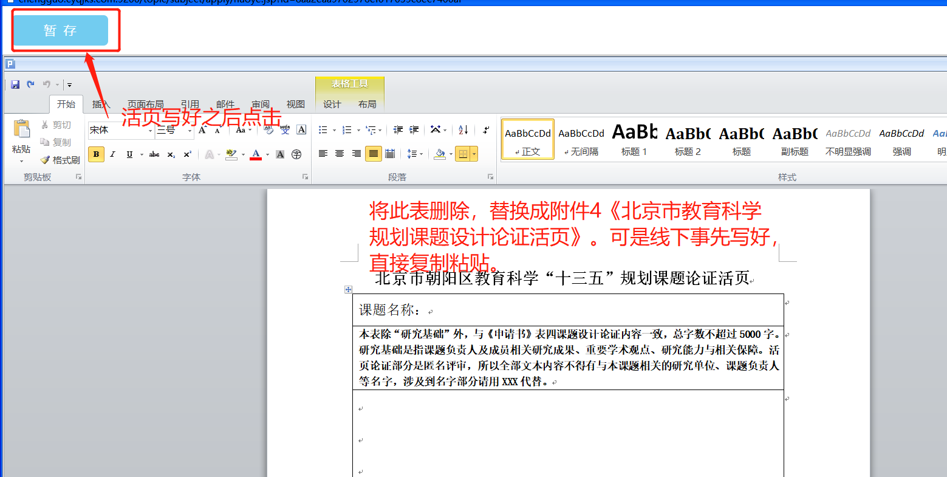
提示：【完善基础信息】按钮是失效的，不要点击，否则会干扰内容填写。申请书和活页都不要用wps软件。
4.学校科管干部审批课题申报书
（1）点击页面左侧【课题评审系统】，弹出“学校评审管理”。点击【业务操作】。
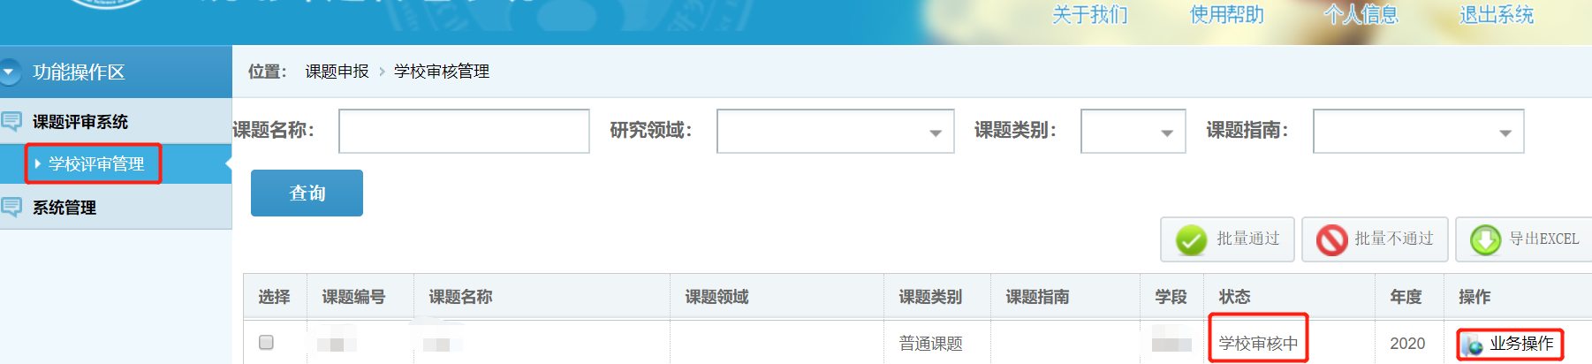
（2）弹出“功能区”。第一步：点击活页内容是否符合申报要求。不得出现申请人和课题组成员姓名、单位名称等个人资料。第二步：点击审核，弹出《北京市教育科学规划课题申请书》，合格则点击“通过”，否则“退回”。
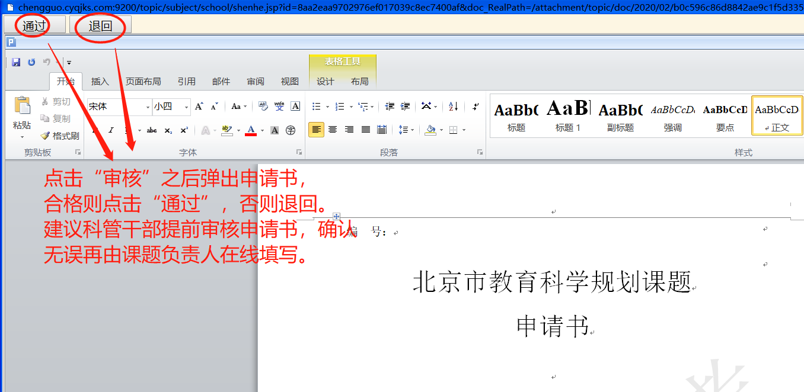
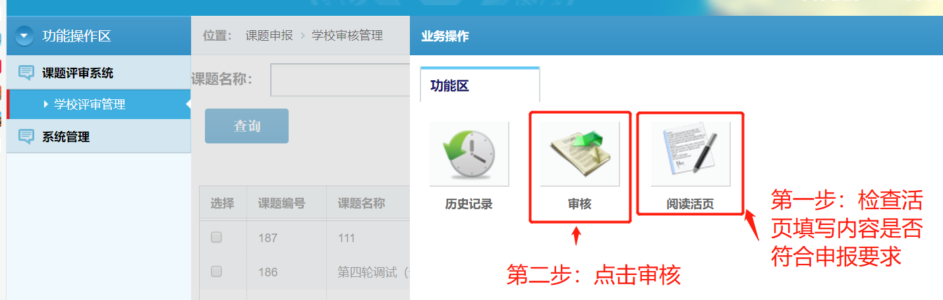
提示：建议科管干部提前审核申报申报书和活页电子文本，确认无误再指导课题负责人上网申报。争取一次通过，不要重复修改。
（3）申报状态说明：
1．显示“草稿”说明还在填写过程中，未提交给学校审核；
2．显示“学校审核进行中”说明还在学校科研干部审核，尚未提交区规划办；
3．显示“审核材料进行中”说明已经提交区规划办审核；
4．提示“退回学校”表明材料不合格，已被退回学校，需要请学校科研干部退回课题负责人，补充完善材料再次提交。

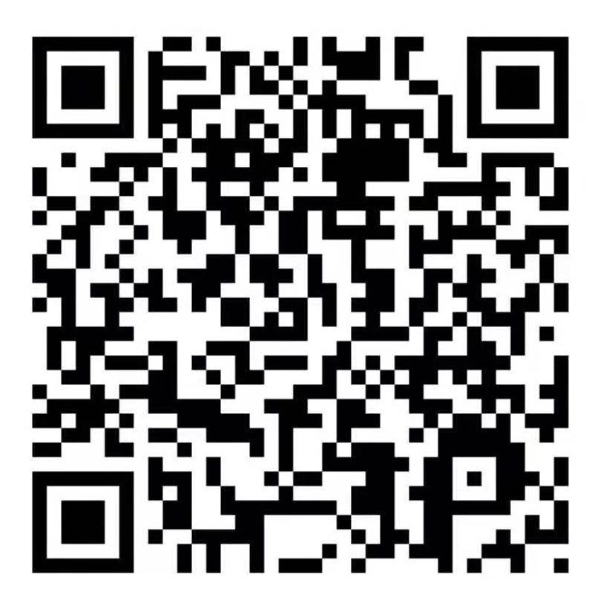
▲课题申报答疑群：各单位科管干部可在2月21日前扫码进入“2020年市规划课题申报答疑群”，任何申报流程及技术问题可在群内留言，微信群二维码如下：

